Presse-Information

Neue EX-Serie – Baumer Qualität zum kleinen Preis

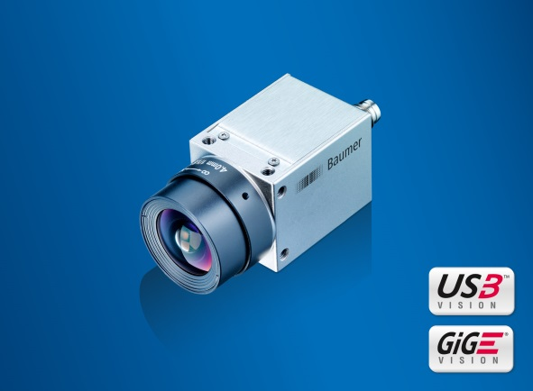
(28.07.2016) Die neuen Industriekameras der EX-Serie von Baumer fokussieren sich auf die wesentlichen standardkonformen Basisfunktionen und eignen sich damit perfekt für eine breite Palette von typischen Anwendungen der industriellen Bildverarbeitung. Durch die Integration aktuellster CMOS-Sensoren in einem robusten Metallgehäuse können Anwendungen langzeitstabil und zukunftssicher realisiert werden. Mit Auflösungen von VGA bis 2 Megapixel und bis zu 217 Vollbildern je Sekunde stehen die Kameramodelle sowohl mit Gigabit Ethernet als auch USB 3.0 Schnittstelle zur Verfügung, um unterschiedliche Auflösungen und Bandbreitenanforderungen mit demselben Formfaktor zu realisieren.
Der Formfaktor von 29 x 29 mm mit einer umlaufenden M3 Befestigung erlaubt auch in engen Einbausituationen eine einfache, kostensparende und flexible Integration. Ein effizientes thermisches Konzept ermöglicht einen weiten Einsatzbereich bis 65 °C an der Kamera, um auch Anwendungen bei höheren Temperaturen einfach zu realisieren. Zur Reduzierung der Systemkosten können kostengünstige CS-Mount Objektive verwendet werden. Der Einsatz von C-Mount Objektiven ist durch einen optionalen Adapter möglich.
Die Kameramodelle mit USB 3.0 Schnittstelle ermöglichen zusätzlich Ein-Kabel-Lösungen und lassen sich per Plug & Play-Funktionalität einfach integrieren. Mit der Kompatibilität zu den Standards GigE Vision und USB3 Vision ist der flexible Einsatz in bestehenden Anlagen einfach möglich.
Weitere Informationen zu den Industriekameras der EX-Serie: www.baumer.com/cameras/EX
Baumer auf der SINDEX: Halle 2.2, Stand A04

Bild: Die neue EX-Serie kombiniert standardkonforme Basisfunktionen mit aktuellsten CMOS-Sensoren und bietet Baumer Qualität zum kleinen Preis.

Anzahl Zeichen (mit Leerzeichen): ca. 1750
Text und Bild Download unter: www.baumer.com/press

Baumer Group
Die Baumer Group ist einer der international führenden Hersteller von Sensoren, Drehgebern, Messinstrumenten und Komponenten für die automatisierte Bildverarbeitung. Baumer verbindet innovative Technik und kundenorientierten Service zu intelligenten Lösungen für die Fabrik- und Prozessautomation und bietet dafür eine einzigartige Produkt- und Technologiebreite. Das Familienunternehmen ist mit rund 2.300 Mitarbeitern und Produktionswerken, Vertriebsniederlassungen und Vertretungen in 38 Niederlassungen und 19 Ländern immer nahe beim Kunden. Mit weltweit gleichbleibend hohen Qualitätsstandards und einer grossen Innovationskraft verschafft Baumer seinen Kunden aus zahlreichen Branchen entscheidende Vorteile und messbaren Mehrwert. Weitere Informationen im Internet unter www.baumer.com.

Pressekontakt:  René Imhof  Marketing Manager  Baumer Management Services AG  Phone +41 (0)52 728 17 10  Fax +41 (0)52 728 11 44  rimhof@baumer.com  www.baumer.com | Firmenkontakt Deutschland/Österreich:  Baumer GmbH  Phone +49 (0)6031 60 07 0  Fax +49 (0)6031 6007 70  sales.de@baumer.com  www.baumer.com | Firmenkontakt Schweiz:  Baumer Electric AG  Phone +41 (0)52 728 11 22  Fax +41 (0)52 728 11 44  sales.ch@baumer.com www.baumer.com

